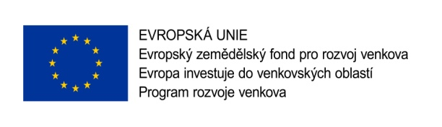
Příloha č.4
Čestné prohlášení
k prokázání základní způsobilosti
Název zakázky:STROJE
Identifikační údaje zadavatele:

Název zadavatele: idrico s.r.o.
IČ zadavatele: 281 19 258
DIČ zadavatele: CZ28119258
Právní forma: 112 – Společnost s ručením omezeným
Sídlo zadavatele: Radkovice u Hrotovic 56, PSČ: 675 59
Osoby oprávněné jednat za zadavatele: ing. Luděk Horník, jednatel

Identifikační údaje uchazeče:

Název uchazeče: ……………………………
Sídlo uchazeče: ……………………………………
IČ: ……………………………………
DIČ: ……………………………………

Osoby oprávněné jednat za uchazeče: ……………………………………
Jméno a příjmení, funkce: ……………………………………

Uchazeč (dodavatel) prohlašuje, že

Ke dni ………………… čestně prohlašuji, že dodavatel ………………………………………

splňuje základní způsobilostv rozsahu § 74 zákona č. 134/2016 Sb., o zadávání veřejných zakázek, ve znění pozdějších předpisů.

V ............................................. dne.......................

…………………………………………………………….
jméno a příjmení
razítko a podpis osoby oprávněné jednat či zastupovat

